徽章制作材质有哪些选择
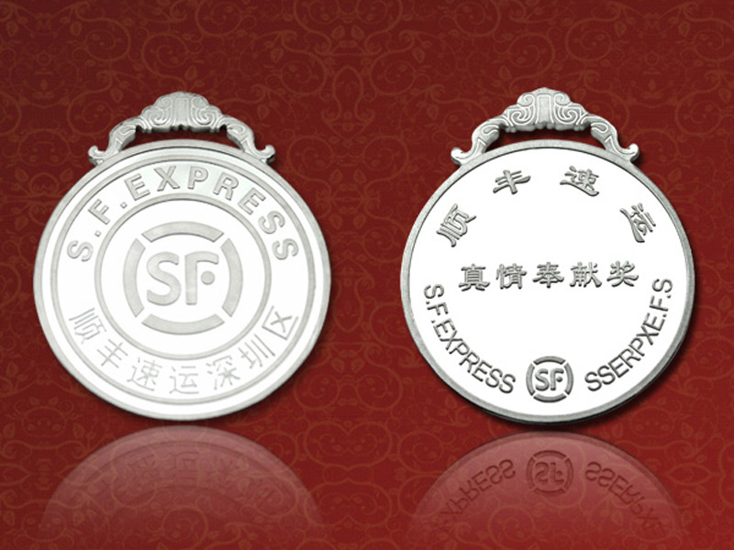
能作为徽章制作使用的材质也比较多，金具有靓丽的色泽，是徽章制作的高档选择，其次还有银，铜，不锈钢，铁等，这些价格都不高，比较经济，还有诸如塑胶，亚克力，有机玻璃，PVC软胶等非金属材料也可以用来制作徽章，非金属类材料的徽章具有不怕水的特性，所以在日常生活中作用也是非常广泛的。
金属材料是徽章制作过程中最经常采用的材料，金属徽章就是采用铜、铁、锌合金或金银等金属材料，经过一定的徽章工艺制作而成的。除了不同金属的特性不同外，还会根据不同金属的色泽及多种金属搭配制作，来创造出更多的徽章。
近年来，徽章收藏价值越来越突显，特别是这种采用金属材料制作的徽章和纪念章，更是成为目前徽章制作的主流，比如高档徽章中的珐琅徽章和仿珐琅徽章，还有烤漆徽章，以及用铁做成的价格相对比较便宜的金属徽章，这些是徽章制作的主要选择对象。

